Nomor : RS'ASF/28/MI-JANGMED/IPS/2025
Lampiran : 1
Sifat : Amat Segera/Kilat

Yang Terhormat : Dari :
dr. Tjatur Prijambodo, M.Kes ${pengirim}
Direktur ${jabatan}
RSU ’Aisyiyah Siti Fatimah RSU ‘Aisyiyah Siti Fatimah

Tanggal : 10 Maret 2025
Perihal : Pengajuan Perbaikan Atap Lantai 3

Assalamu’alaikum Warahmatullahi Wabarakaatuh.

Sehubungan dengan adanya kerusakan pada bangunan di lantai 3 yaitu pori – pori bangungan sudah mengalami keretakan sehingga mengakibatkan beberapa kebocoran pada ruangan di lantai 2, seperti diruangan rekam medis , ruangan Gudang logistic, Lorong depan kamar mandi lantai 2 , ruangan aqobah dan ruang perawatan salwa , untuk meningkatkan mutu pelayanan pasen agar pasien dan keluarga saat berkunjung tetap merasa nyaman maka kami mengajukan untuk perbaikan atap lantai 3 dengan estimasi biaya anggaran terlampir .

Demikian informasi ini kami sampaikan, Atas perhatian dan kerjasamanya saya ucapkan terima kasih.
Nashrun Minallah Wa Fathun Qorib
Wassalamu’alaikum Warahmatullahi Wabarakaatuh.

Koorninator IPSRS,    Santi Lailatus Solichah, A.Md | Kasie Penunjang Medis,    Rika Rosalia, S.Farm, Apt
Kabid Jangmed,    dr. Umriya Retnowati T. A. | Direktur,    dr. Tjatur Prijambodo, M.Kes.

Lampiran Memo Internal
Nomor : RS'ASF/28/MI-JANGMED/IPS/2025
Lampiran : 1

Berikut Gambar kondisi Atap Lantai 3 dan beberapa ruangan yang mengalami dari dampak rembesan dari atap pada saan hujan
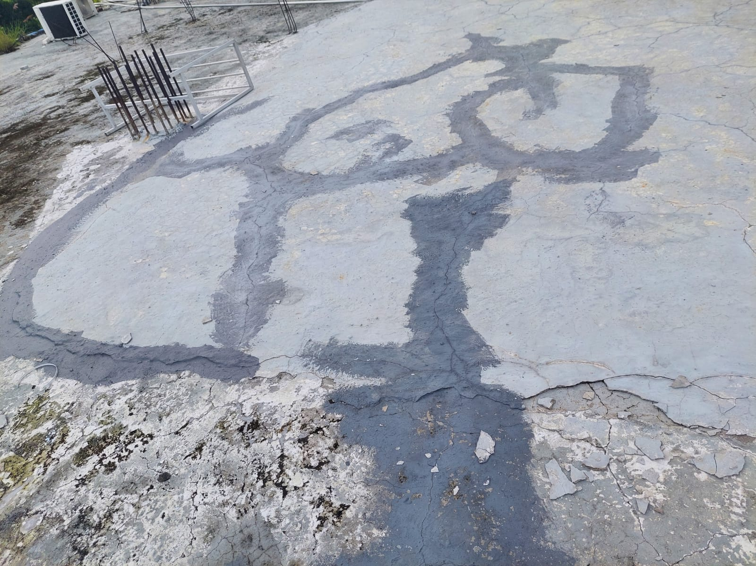
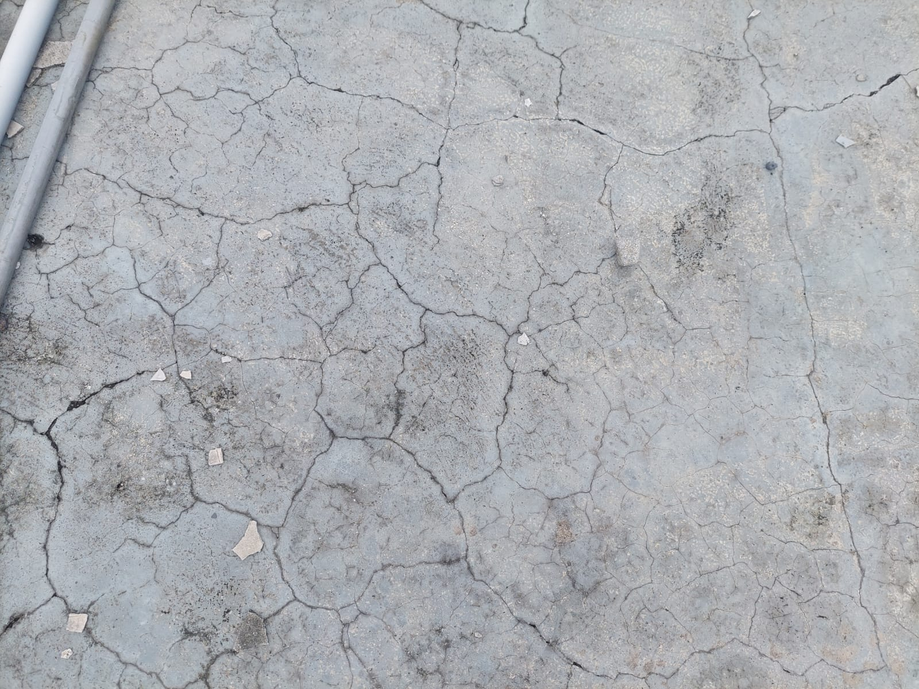

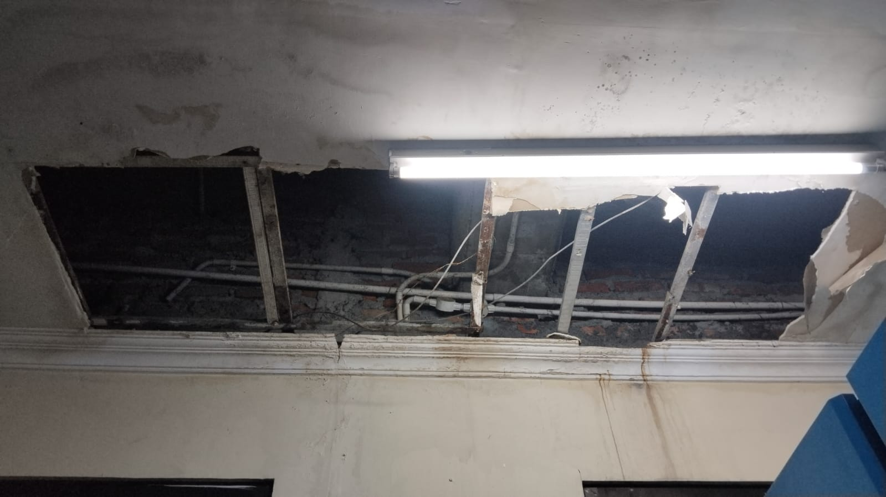
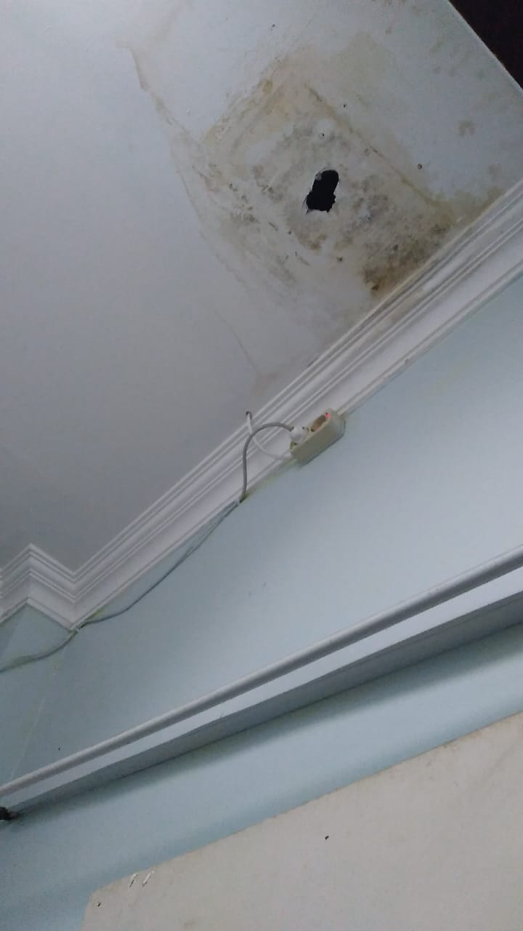
Plavon Ruang Salwa
Plavon Ruang RM Lantai 2

